Bielsko-Biała, ul. Warszawska 180 dn. 17.05.24


RAPORT POSTĘPU PRAC nr 5

- Trwają prace demontażowe na dachu.
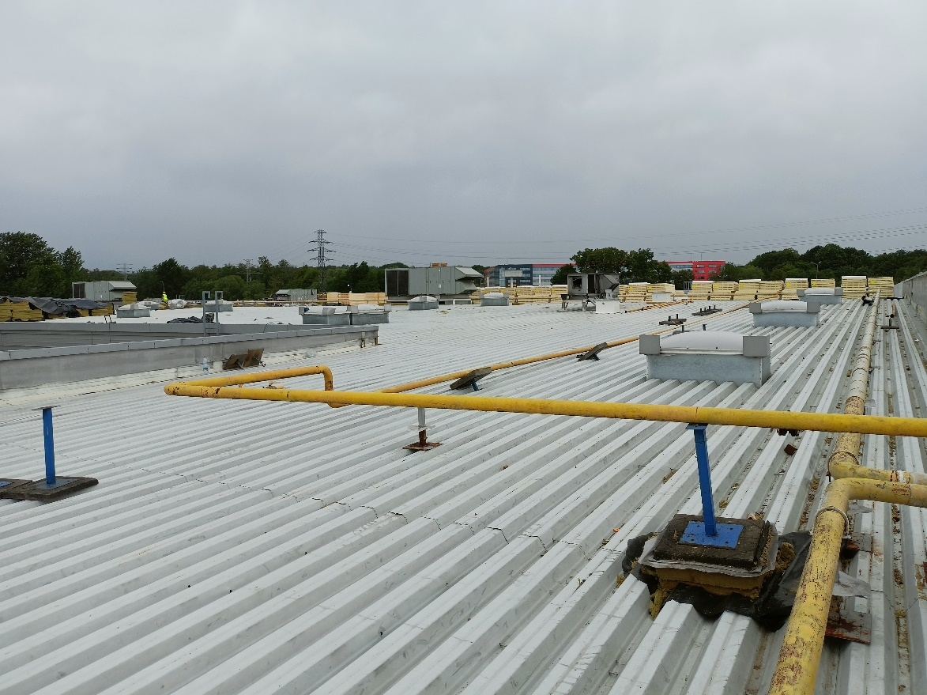

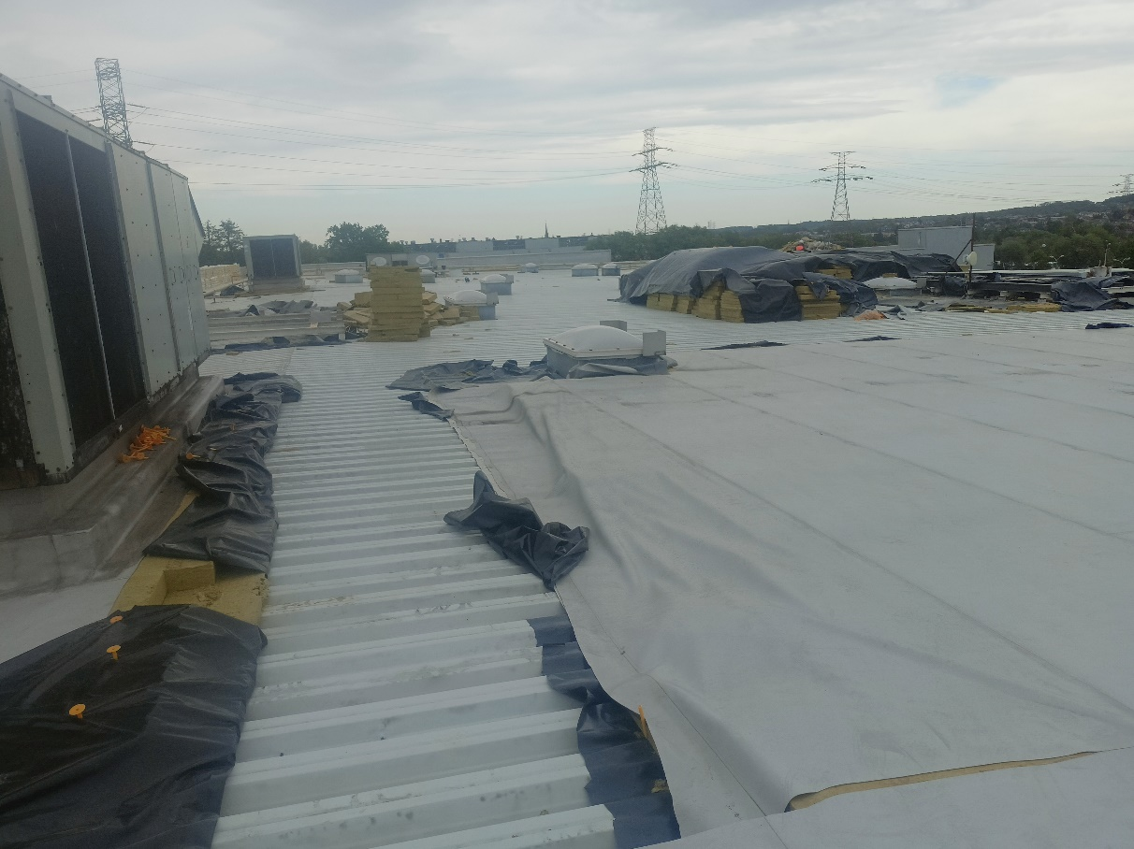
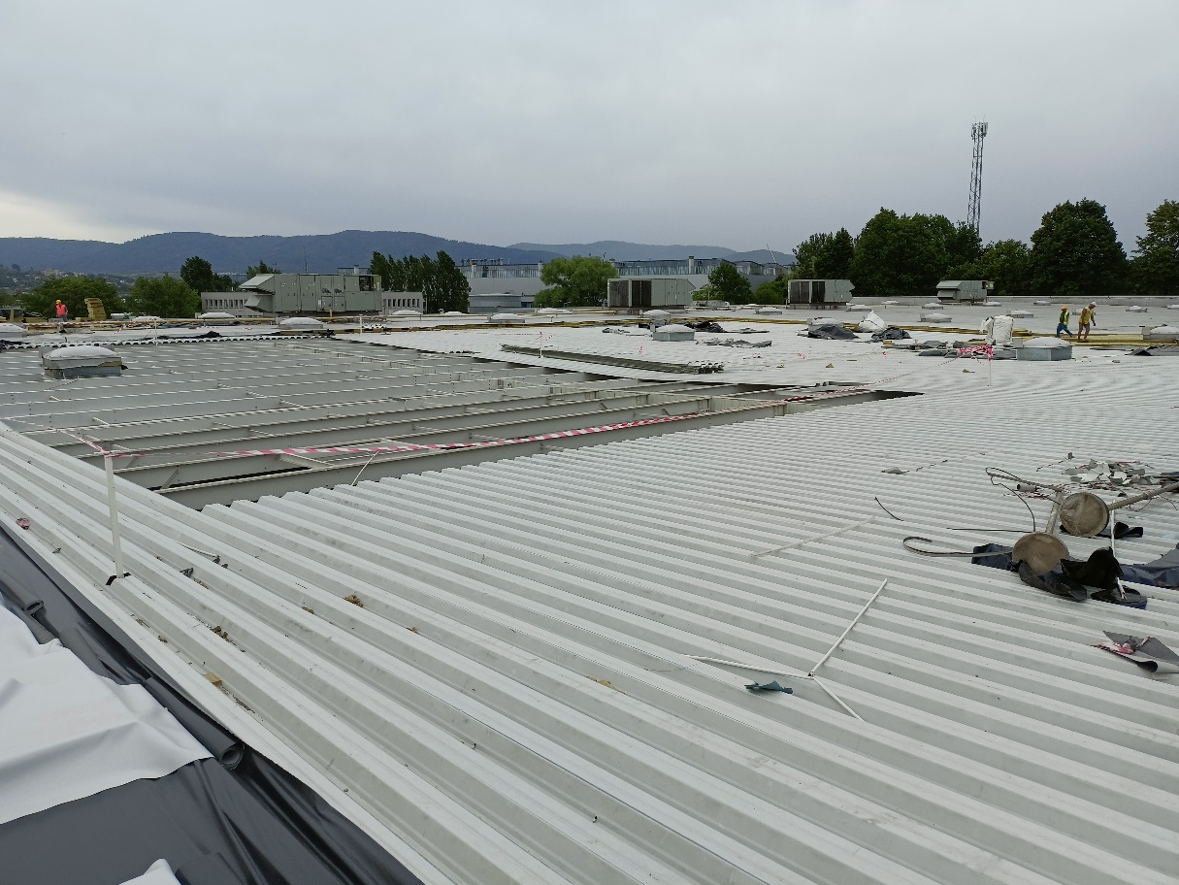

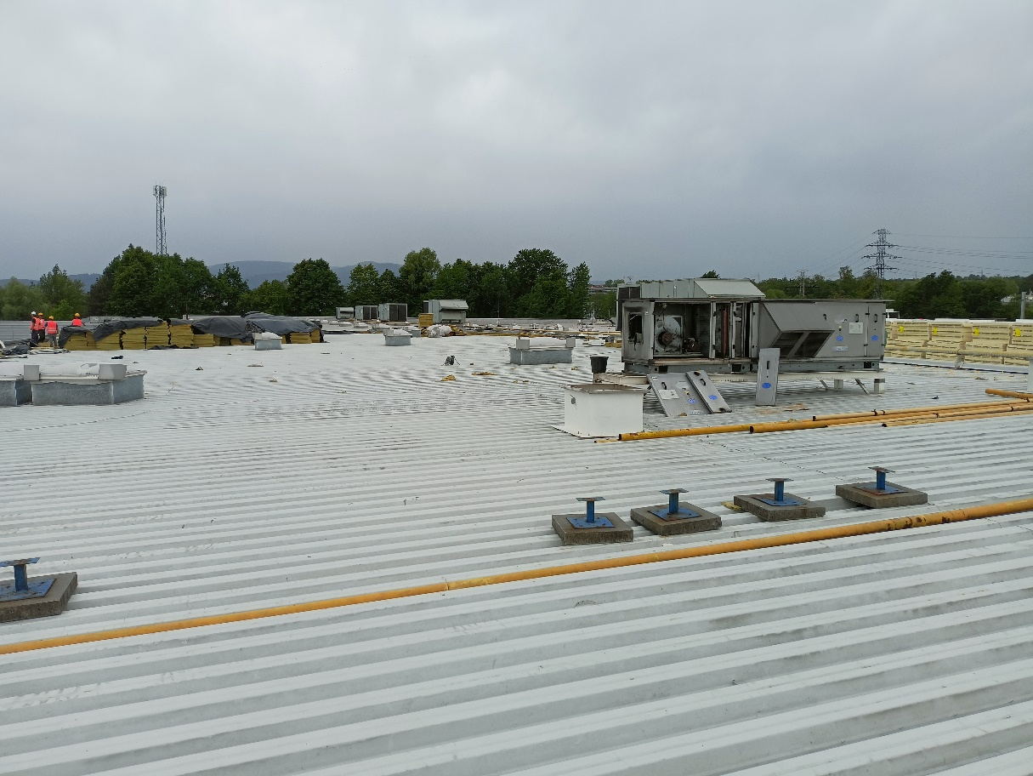

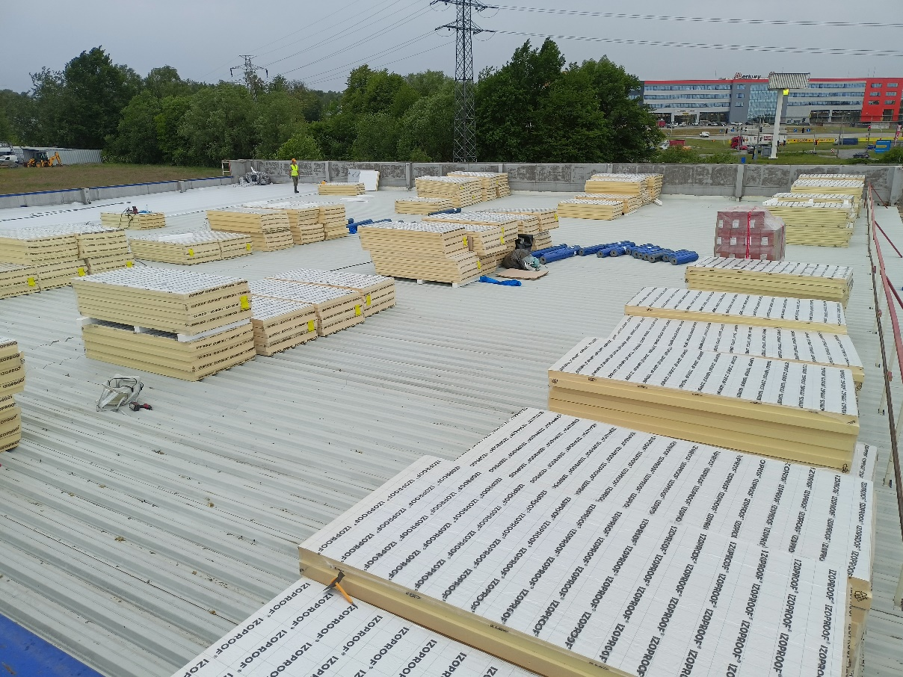
2 Wykonywanie nowego poszycia na dachu Osie K-D/R-K
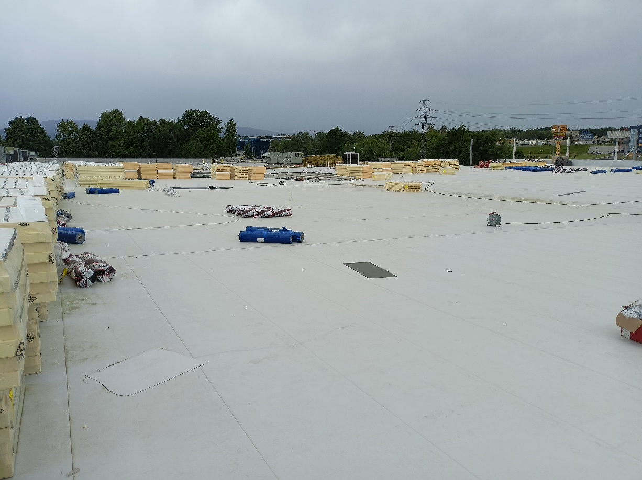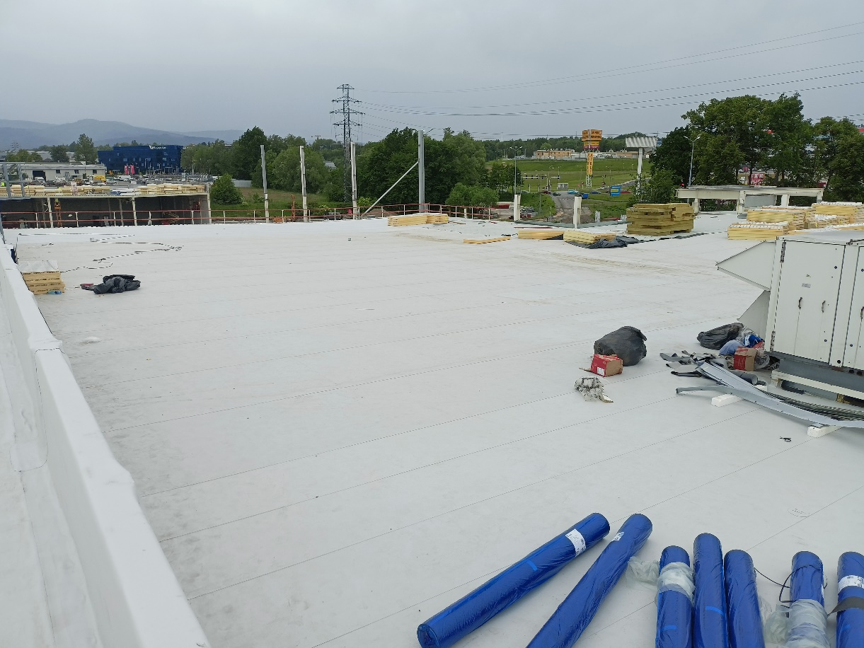

3 Kucie ramp rozładunkowych od strony zaplecza
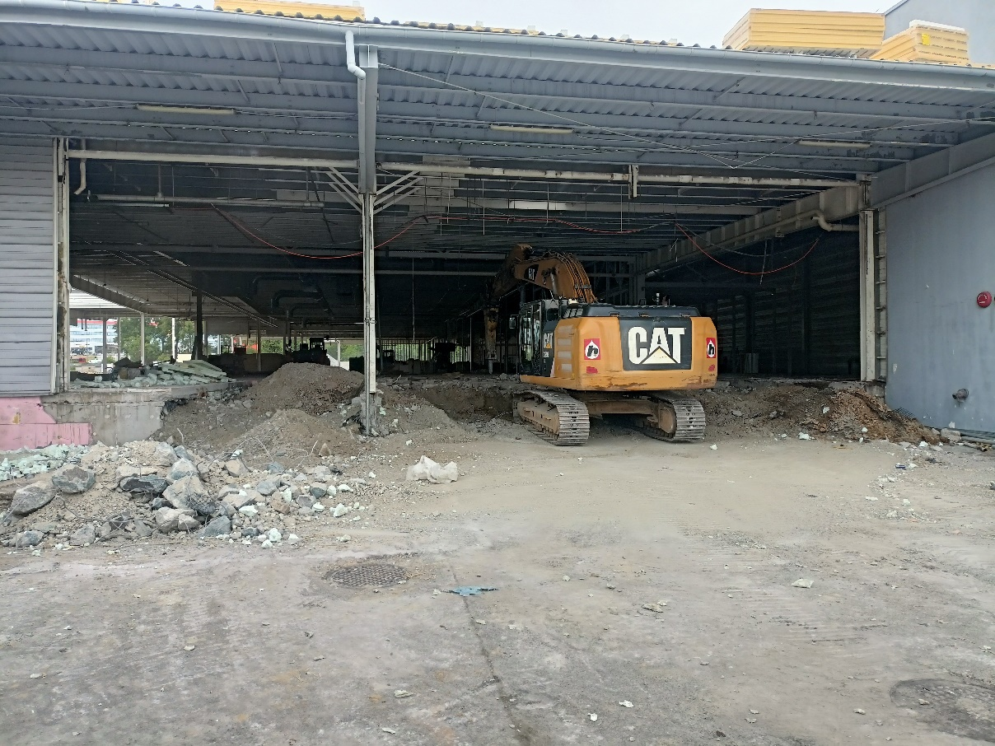
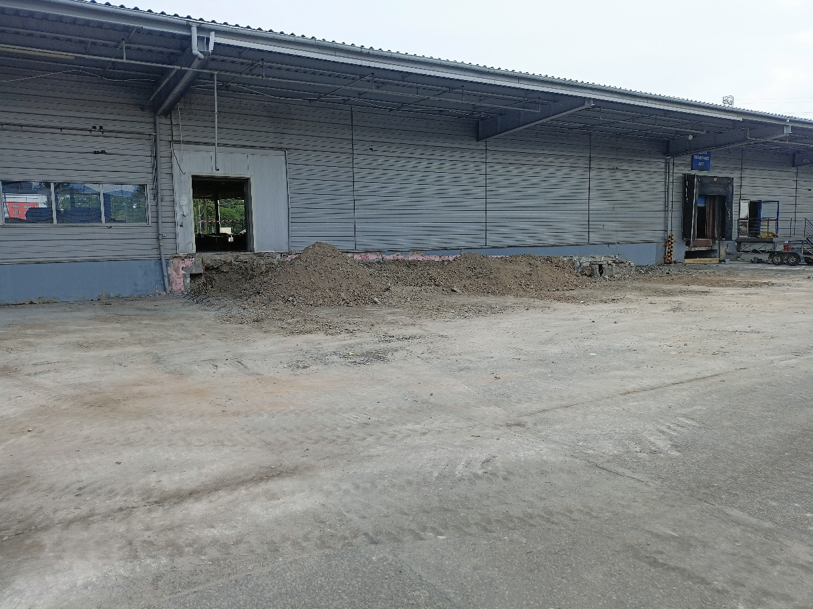

4 Trwa Demontaż ścian zewnętrznych i poszycia ścian w osi 5-11
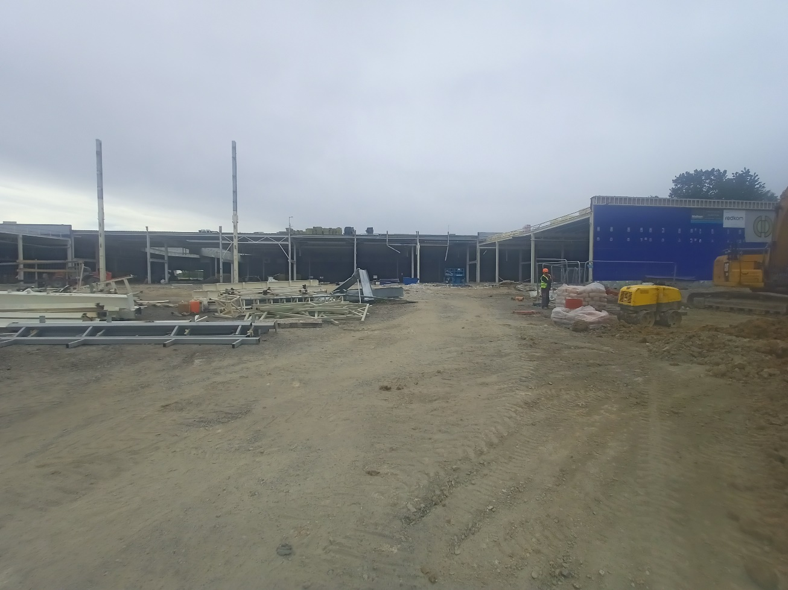
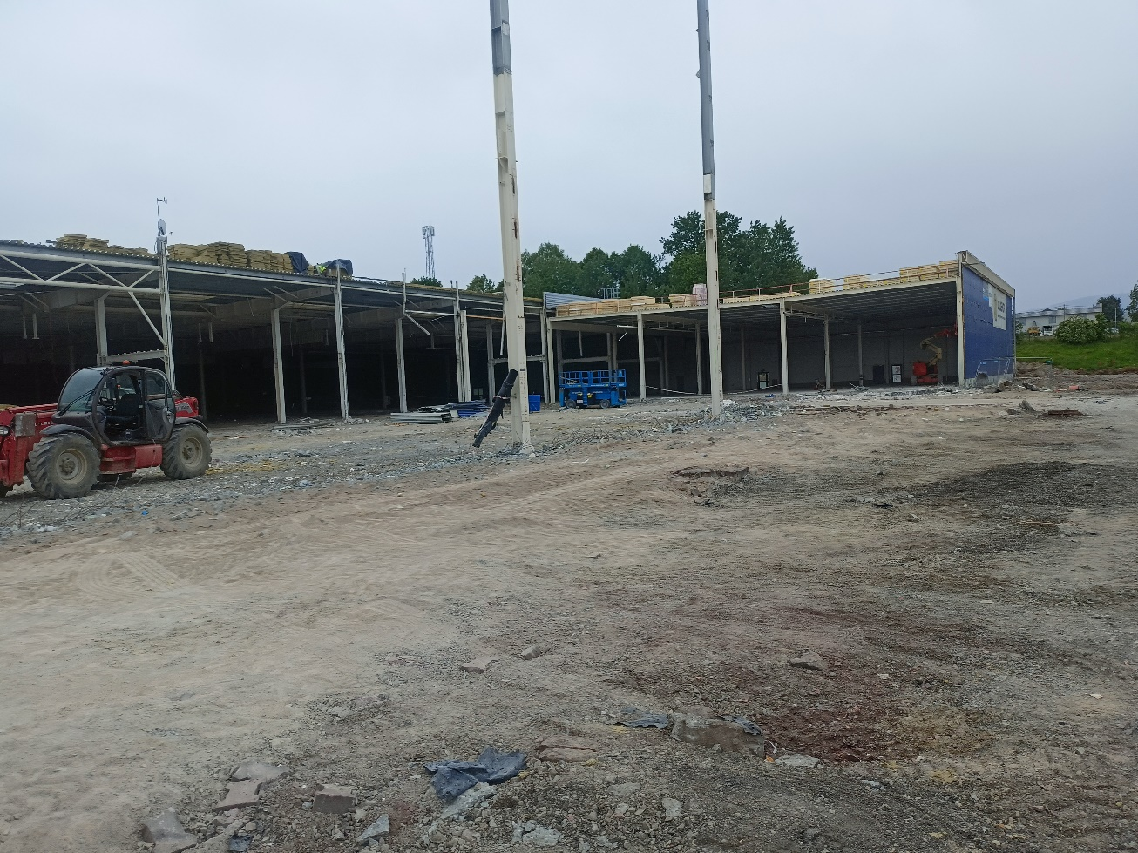

5 Wylany chudziak pod stopy oraz podwaliny (Hala + BurgerKING)
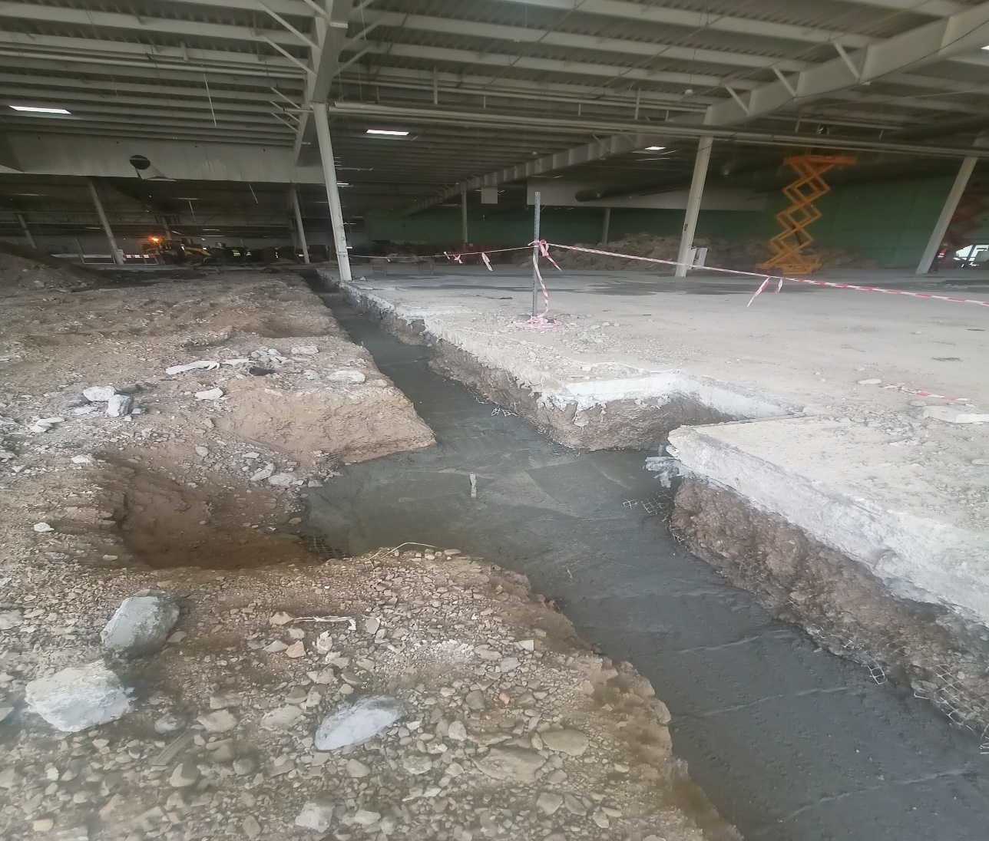

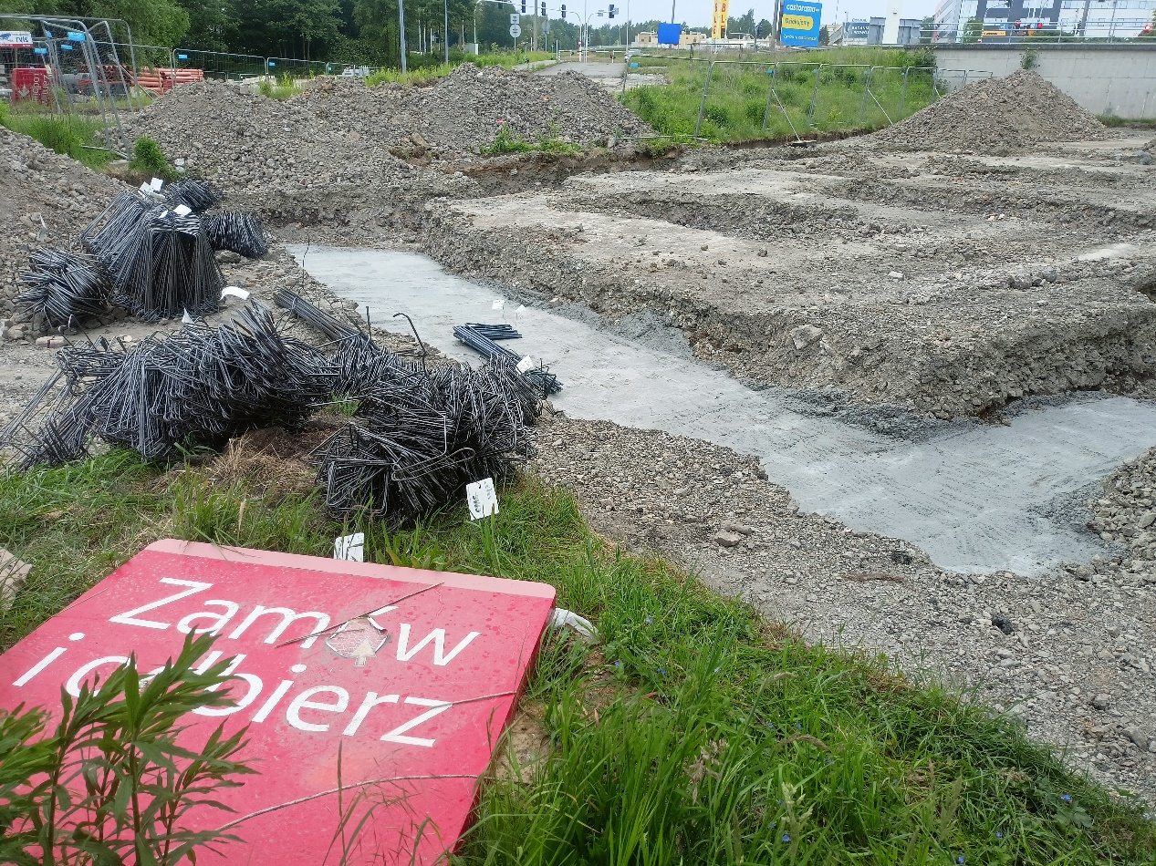

6. Rozpoczęto montaż ścian i zabudowy GK

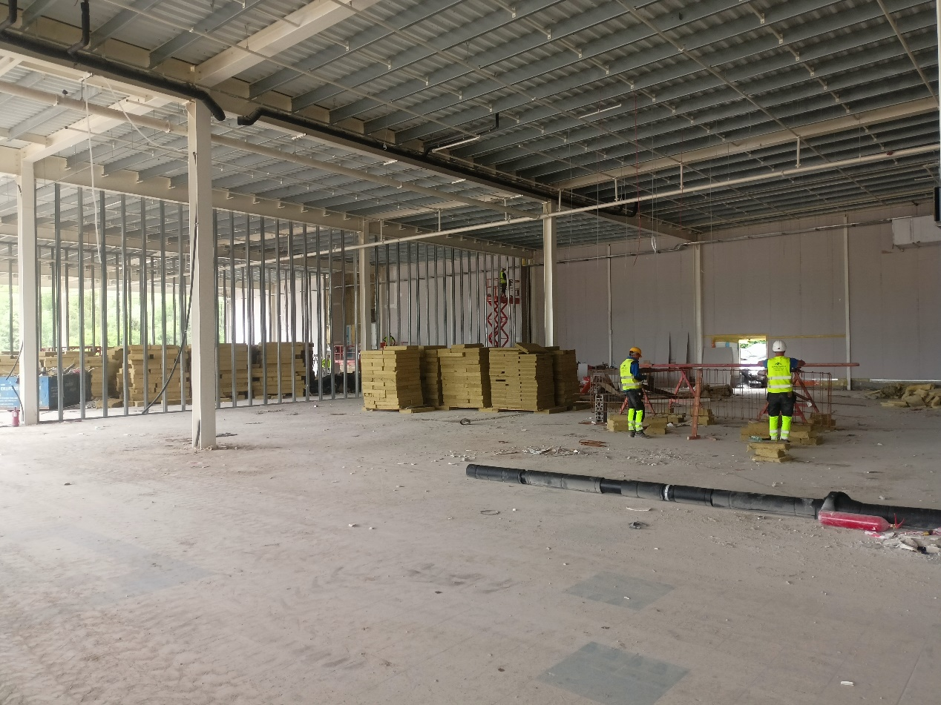

PLAN NA PRZYSZŁY TYDZIEŃ:
- Wykonywanie szalunków pod stopy i podwaliny
- Zakończenie kucia ramp od strony zaplecza.
- Prace związane z instalacją deszczową- kontynuacja
- Trwają demontaże blachy trapezowej, konstrukcji nośnych, sukcesywnie demontujemy słupy, belki, oraz konstrukcję drugorzędną.
- Prefabrykacja zbrojenia- na budowie.
- Kontynuacja demontażu poszycia dachowego
- Kontynuacja wykonywania nowego poszycia dachowego.
- Demontaże instalacji elektrycznych i sanitarnych kontynuacja.
- Zakończenie prac związanych z palowaniem.
- Rozpoczęcie robót żelbetowych
- Kontynuacja prac związane z nowymi ścianami (ściany przy płytach warstwowych) .
- Rozpoczęcie wykopów pod sieć teletechniczną
- Rozpoczęcie montażu nowej konstrukcji stalowej

